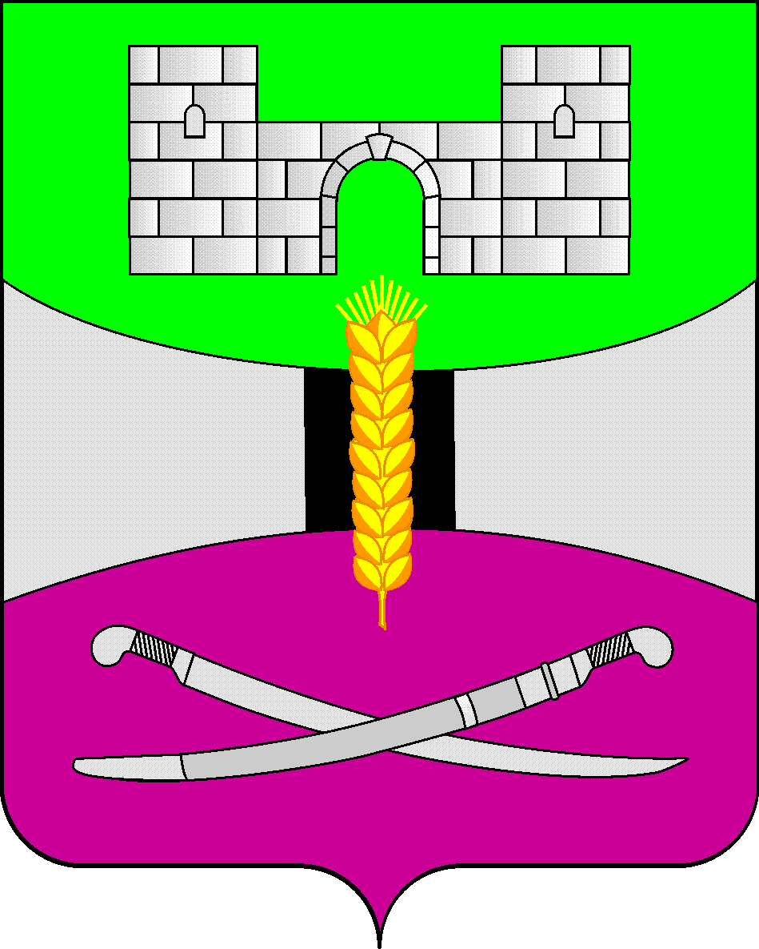

АДМИНИСТРАЦИЯ МУНИЦИПАЛЬНОГО ОБРАЗОВАНИЯ

ЩЕРБИНОВСКИЙ РАЙОН
ПОСТАНОВЛЕНИЕ

АДМИНИСТРАЦИЯ МУНИЦИПАЛЬНОГО ОБРАЗОВАНИЯ

ЩЕРБИНОВСКИЙ РАЙОН
ПОСТАНОВЛЕНИЕ
от 04.07.2024 | № 494
ст-ца Старощербиновская

О внесении изменения в постановление администрации
муниципального образования Щербиновский район от 27 ноября
2023 года № 1192 «Об образовании избирательных участков
на территории муниципального образования
Щербиновский район»

В соответствии со статьей 19 Федерального закона от 12 июня 2002 года № 67-ФЗ «Об основных гарантиях избирательных прав и права на участие в референдуме граждан Российской Федерации», Уставом муниципального образования Щербиновский район п о с т а н о в л я ю:
1. Утвердить изменение, вносимое в постановление администрации муниципального образования Щербиновский район от 27 ноября 2023 года № 1192 «Об образовании избирательных участков на территории муниципального образования Щербиновский район» (прилагается).
2. Отделу по взаимодействию с органами местного самоуправления администрации муниципального образования Щербиновский район (Терещенко) разместить настоящее постановление на официальном сайте администрации муниципального образования Щербиновский район в разделе «Нормотворческая деятельность».
3. Отделу муниципальной службы, кадровой политики и делопроизводства администрации муниципального образования Щербиновский район (Гусева) опубликовать настоящее постановление в периодическом печатном издании «Информационный бюллетень органов местного самоуправления муниципального образования Щербиновский район».
4. Постановление вступает в силу со дня его подписания.

Исполняющий полномочия главы
муниципального образования
Щербиновский район С.Ю. Дормидонтов
ПРИЛОЖЕНИЕ

УТВЕРЖДЕНО
постановлением администрации
муниципального образования
Щербиновский район
от 04.07.2024 № 494

ИЗМЕНЕНИЕ,
вносимое в постановление администрации муниципального
образования Щербиновский район от 27 ноября 2023 года № 1192
«Об образовании избирательных участков на территории
муниципального образования Щербиновский район»

В приложении к постановлению слова
«Избирательный участок № 57-12
Центр участка: село Глафировка, улица Первомайская, 56,
телефон 3-43-71, (здание муниципального бюджетного учреждения культуры «Глафировский сельский дом культуры» Глафировского сельского
поселения Щербиновского района)

Территория избирательного участка включает в себя территорию села Глафировка полностью.»
заменить словами
«Избирательный участок № 57-12
Центр участка: село Глафировка, улица Калинина, 61,
телефон 3-43-82, (здание муниципального бюджетного общеобразовательного учреждения средняя общеобразовательная школа № 12 имени Героя
Советского Союза Ивана Григорьевича Остапенко муниципального
образования Щербиновский район село Глафировка)

Территория избирательного участка включает в себя территорию села Глафировка полностью.».

Начальник юридического отдела
администрации муниципального
образования Щербиновский район Ю.С. Беликова

